VĂN PHÒNG CHÍNH PHỦ

TÀI LIỆU HƯỚNG DẪN CÁC BỘ, NGÀNH, ĐỊA PHƯƠNG
Đăng ký tài khoản quản trị cấp cao
- cấp quyền tra soát dữ liệu thanh toán trên hệ thống quản trị- cổng dịch vụ công quốc gia

I . MỞ ĐẦU

Mục đích tài liệu
Tài liệu hướng dẫn:
1. Việc đăng ký, thiết lập tài khoản quản trị cấp cao của các Bộ, ngành, địa phương, Ngân hàng, Trung gian thanh toán;
2. Sử dụng tài khoản quản trị cấp cao Bộ, ngành, địa phương, Ngân hàng, TGTT thực hiện việc phân quyền quản trị cho tài khoản, cấp quyền tra soát, đối soát dữ liệu thanh toán trên cổng Dịch vụ công Quốc Gia.

Phạm vi
Dành cho đối tượng là Quản trị cấp cao của Bộ, ngành, địa phương. Đây là tài khoản có quyền cao nhất của Bộ, ngành, địa phương;
Tài khoản này có quyền quản lý, thêm mới tài khoản và phân quyền cho Quản trị cấp 1 (Quản trị cấp bộ, cấp tỉnh); Quản trị cấp 1 quản lý, thêm mới tài khoản và phân quyền cho Quản trị cấp 2 (Quản trị cấp Vụ, Cục, đơn vị thuộc bộ, cấp quận, huyện, thị xã,…);… theo mô hình như sau:

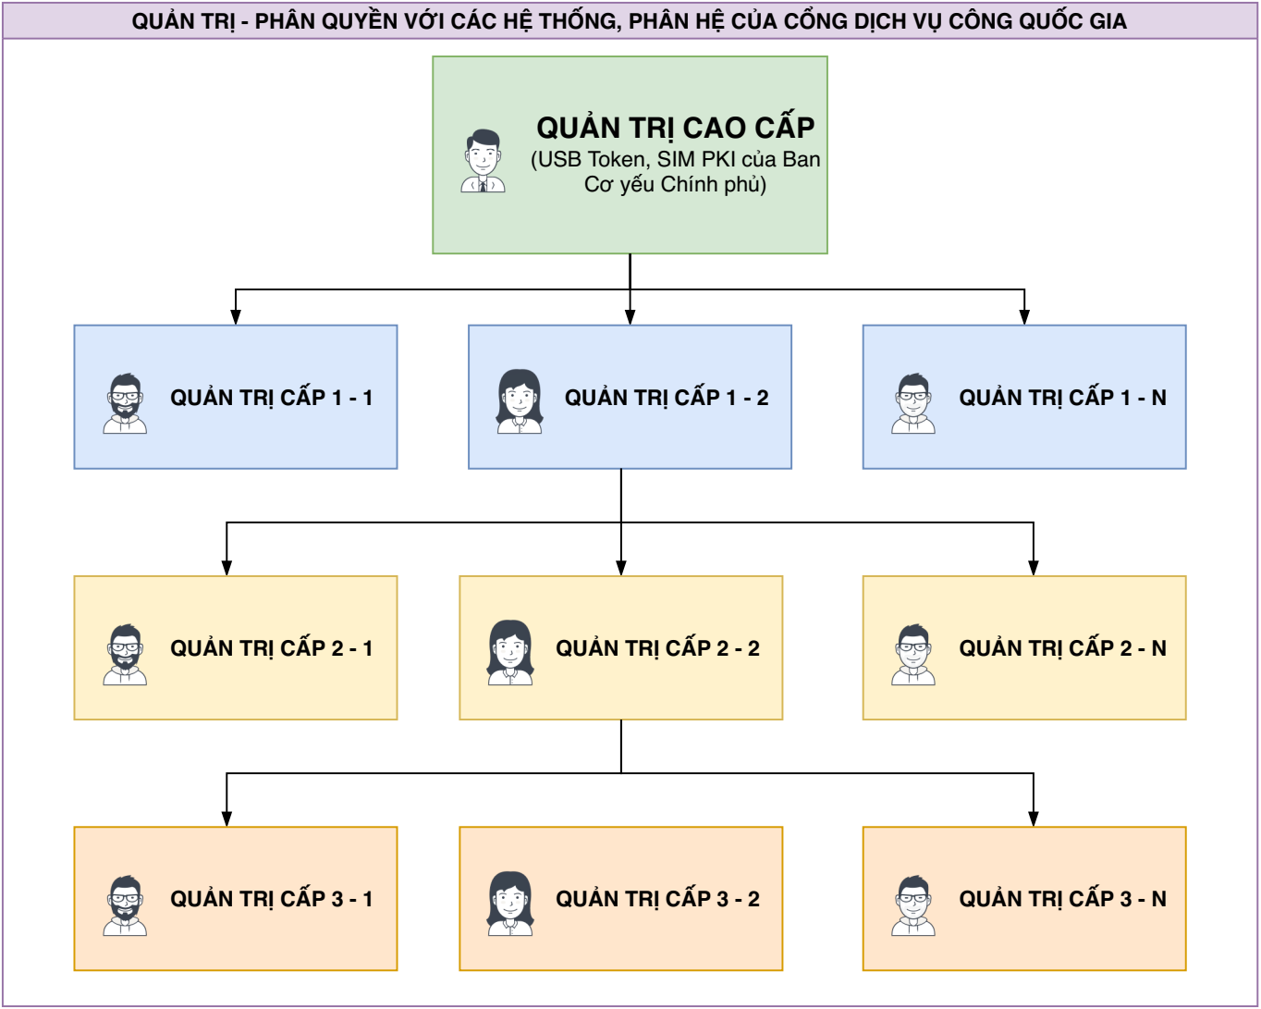

II. QUY TRÌNH THỰC HIỆN
Để thực hiện tạo tài khoản quản trị cấp cao và phân quyền cho quản trị cấp cao của Bộ, ngành, địa phương, ngân hàng, trung gian thanh toán (sau đây gọi chung là Quản trị cấp cao) cần thực hiện theo trình tự như sau:
- Bước 1: Đăng ký tài khoản quản trị cấp cao:
Tài khoản quản trị cấp cao được cấp cho tài khoản của cơ quan nhà nước đăng ký trên Cổng Dịch vụ công quốc gia bằng thiết bị chứng thư số do Ban Cơ yếu Chính phủ cấp (USB ký số hoặc SIM PKI) cấp cho bộ, ngành, địa phương hoặc các cơ quan cấp dưới được ủy quyền (Văn phòng bộ, ngành, UBND tỉnh, thành phố trực thuộc Trung ương).
- Bước 2: Thông báo cho Văn phòng Chính phủ thông tin tài khoản đã tạo thành công để được cấp quyền.
Lưu ý: Mã định danh cơ quan phải được đăng ký, cập nhật chính xác trong CSDL của Ban Cơ yếu Chính phủ và CSDL quốc gia về thủ tục hành chính.
Đầu mối Văn phòng Chính phủ: Đ/c Nguyễn Đình Lợi, Cục Kiểm soát thủ tục hành chính, Điện thoại: 0984688909; email: nguyendinhloi@chinhphu.vn
- Bước 3: Vào từng phân hệ của Cổng Dịch vụ công quốc gia để gán tài khoản và phân quyền tương ứng trên phân hệ.
Lưu ý: Các cá nhân, tổ chức được cấp quyền quản trị cấp 1, 2, 3,… cần có tài khoản trên Cổng Dịch vụ công quốc gia.
III. HƯỚNG DẪN SỬ DỤNG CHỨC NĂNG HỆ THỐNG

Đăng ký tài khoản và đăng nhập hệ thống
Các tài khoản quản trị cấp cao đăng ký và đăng nhập tài khoản thông qua chứng thư số (USB token hoặc Sim KPI của cơ quan, doanh nghiệp.
Cơ quan nhà nước sử dụng chứng thư số của ban cơ yếu chính phủ cấp cho cơ quan, tổ chức, cá nhân.
Doanh nghiệp (ngân hàng, trung gian thanh toán) sử dụng chứng thư số của doanh nghiệp.

Đăng ký tài khoản qua chứng thư số (USB token)

Để đăng ký tài khoản quản trị cấp cao qua chứng thư số, yêu cầu thiết bị chứng thư số cấp cho Bộ, cơ quan, địa phương đang được sử dụng và còn hiệu lực sử dụng; đồng thời yêu cầu máy tính đăng ký cần được cài đặt bộ cài thiết bị chứng thư số:
- Dành cho Cơ quan nhà nước: cài đặt công cụ hỗ trợ của Ban Cơ yếu Chính phủ (Truy cập link :
http://portal.ca.gov.vn/KnowledgeSharing/Pages/TaiPhanMem.aspx
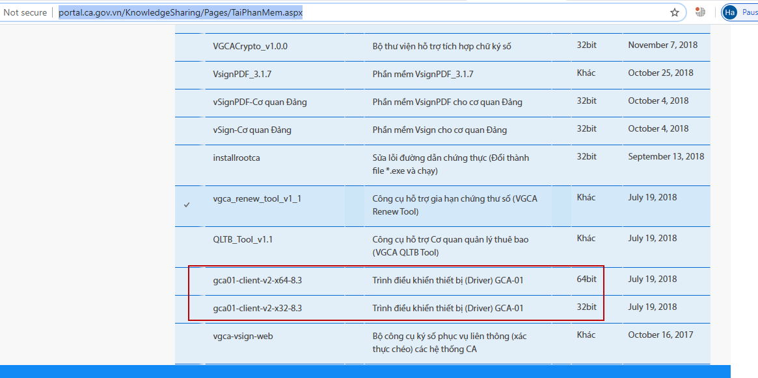
- Dành cho các doanh nghiệp: tải xuống công cụ tại https://dichvucong.gov.vn/p/home/dvc-phan-mem-ho-tro.html và cài đặt trên máy tính

- Quy trình thực hiện:
+ Bước 1: Truy cập chức năng Đăng ký tài khoản trên Cổng Dịch vụ công quốc gia hoặc truy cập địa chỉ: http://dangky.dichvucong.gov.vn/
+ Bước 2: Tại màn hình “Chọn phương thức đăng ký”-> Chọn đối tượng đăng ký tài khoản là “Cơ quan nhà nước” hoặc “Doanh nghiệp”-> Chọn “USB ký số”. Sau đó nhấn “Đăng ký” (Lưu ý: USB được cắm và thiết bị máy tính).
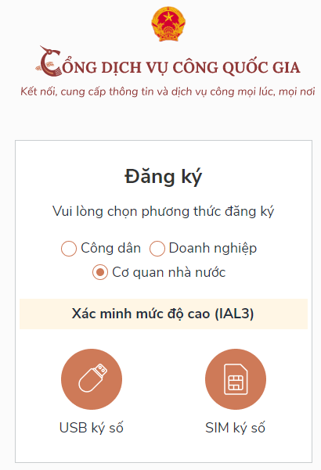

+ Bước 3: Nhập mã Pin để xác nhận-> Hệ thống tải các thông tin từ thiết bị chứng thư số:
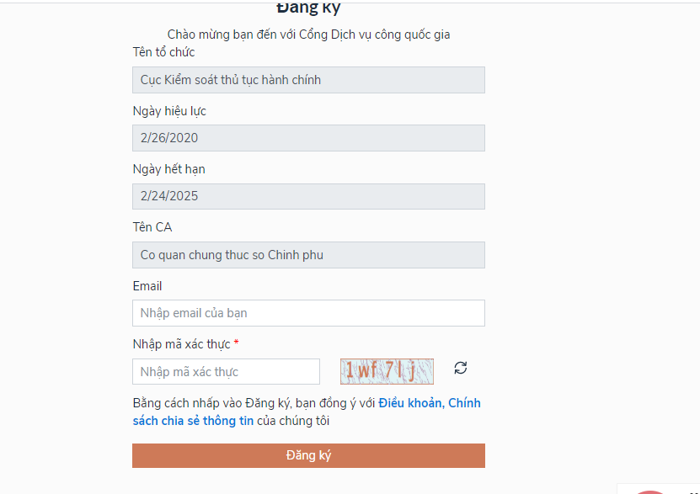
Nếu các thông tin là chính xác, bấm “Đăng ký “ để hoàn tất đăng ký.

Đăng ký tài khoản qua thẻ SIM tích hợp chứng thư số (SIM PKI) dành cho cán bộ trực thuộc Bộ, Ngành, Địa Phương
Trong trường hợp, bộ, cơ quan, địa phương được cấp phát thiết bị SIM PKI, quy trình đăng ký thực hiện như sau:
+ Bước 1: Truy cập chức năng Đăng ký tài khoản trên Cổng Dịch vụ công quốc gia hoặc truy cập địa chỉ: http://dangky.dichvucong.gov.vn/
+ Bước 2: Tại màn hình “Chọn phương thức đăng ký”-> Chọn đối tượng đăng ký tài khoản là “Cơ quan nhà nước” hoặc “Doanh nghiệp” -> Chọn “SIM ký số”. Sau đó nhấn “Đăng ký”.


+ Bước 3: Tại màn hình đăng ký bằng Sim ký số, nhập số điện thoại và nhấn Đăng ký. Sau khi nhấn Đăng ký, hệ thống gửi xác nhận về Sim ký số
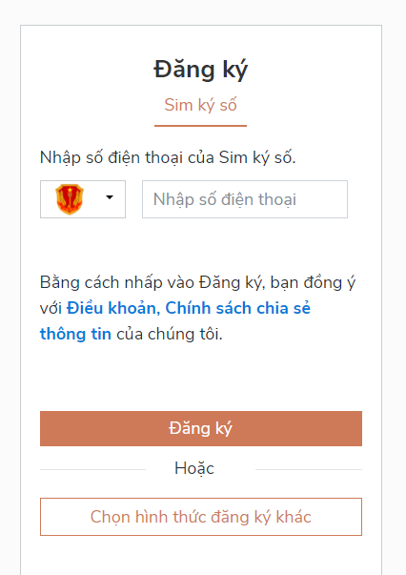

+ Bước 4: Cán bộ “Xác nhận” và nhập mã Pin trên điện thoại.
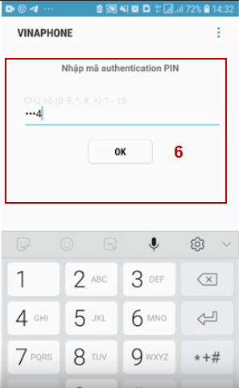
+ Bước 5: Sau khi được xác nhận đăng ký tại Sim ký số, hệ thống hiển thị các thông tin được lấy từ Sim ký số, nhấn “Đăng ký” để hoàn thành việc đăng ký tài khoản.
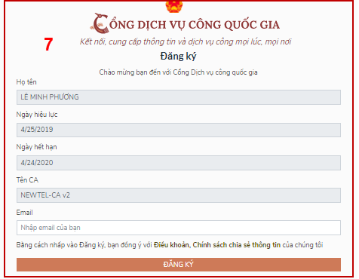

Cung cấp thông tin tài khoản
Thông báo cho Văn phòng Chính phủ thông tin tài khoản đã tạo thành công để được cấp quyền.
Lưu ý: Mã định danh cơ quan phải được đăng ký, cập nhật chính xác trong CSDL của Ban Cơ yếu Chính phủ và CSDL quốc gia về thủ tục hành chính.
Đầu mối Văn phòng Chính phủ: Đ/c Nguyễn Đình Lợi, Cục Kiểm soát thủ tục hành chính, Điện thoại: 0984688909; email: nguyendinhloi@chinhphu.vn
Trường hợp, Bộ, cơ quan, địa phương ủy quyền cho cơ quan, đơn vị trực thuộc quản lý tài khoản cấp cao, đề nghị có văn bản gửi về Văn phòng Chính phủ trong đó nêu rõ cơ quan được ủy quyền, mã định danh cơ quan.

Gán quyền quản trị cấp 1 với các hệ thống
- Đối tượng được phân quyền:
+ Cơ quan, đơn vị hoặc cá nhân được Bộ, cơ quan, địa phương giao quản lý, quản trị kết nối giữa Cổng Dịch vụ công cấp bộ, cấp tỉnh với Cổng Dịch vụ công quốc gia và các dịch vụ công do Cổng Dịch vụ công quốc gia cung cấp bao gồm Dịch vụ công Chứng thực bản sao điện tử từ bản chính.
+ Cán bộ của Các ngân hàng, ngân hàng trung gian thanh toán được giao phụ trách xử lý, theo dõi các thông tin thuộc quyền của đơn vị mình trên cổng dịch vụ công quốc gia.
- Điều kiện: Các tài khoản được cần phân quyền đã đăng ký tài khoản VNConnect của Cổng Dịch vụ công quốc gia (Không áp dụng các tài khoản tạo qua Bưu điện Việt Nam)
- Cách thức thực hiện:
+ Bước 1: Quản trị cấp cao của các đơn vị thực hiện đăng nhập hệ thống bằng Sim ký số hoặc USB ký số.
Sau khi đăng nhập thành công, hệ thống hiển thị màn hình như sau:

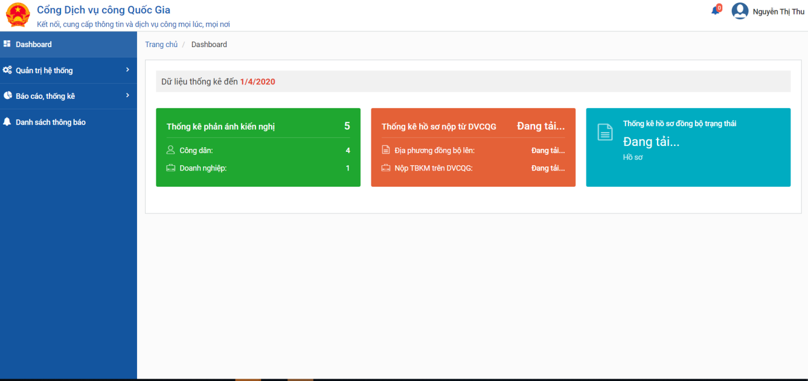
Lựa chọn chức năng Quản trị hệ thống >> Quản lý người dùng, hệ thống sẽ hiển thị giao diện như sau:
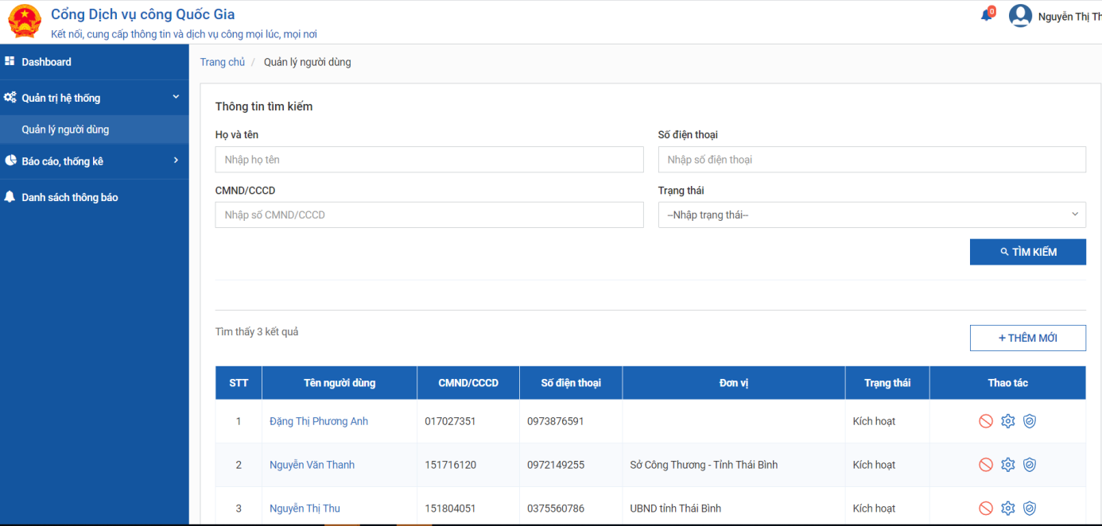
Quản trị cấp cao có quyền quản lý, phân quyền với tất cả người dùng thuộc đơn vị mình.
+ Bước 2: Thêm mới người dùng
Để thêm mới người dùng, lựa chọn, bấm chức năng [Thêm mới], hệ thống hiển thị giao diện như sau:
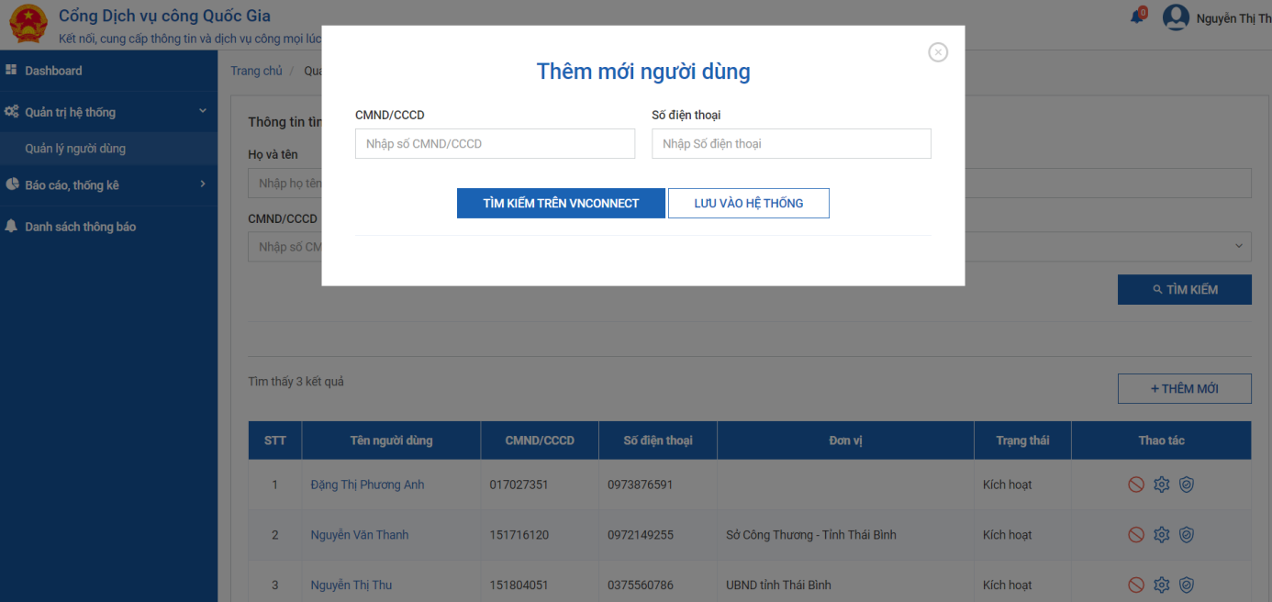
Tại đây, Quản trị cấp cao bổ sung các tài khoản của cá nhân, tổ chức đã đăng ký trên Cổng Dịch vụ công quốc gia qua số căn cước công dân/chứng minh nhân dân với cá nhân; mã định danh cơ quan/mã số thuế với tổ chức (không áp dụng cho tài khoản được tạo thông qua Bưu điện Việt Nam). Quản trị đơn vị nhập Số CMND/CCCD hoặc số Điện thoại để tìm kiếm đối với cá nhân, sau đó click nút [Tìm kiếm trên Vnconnect] như sau:
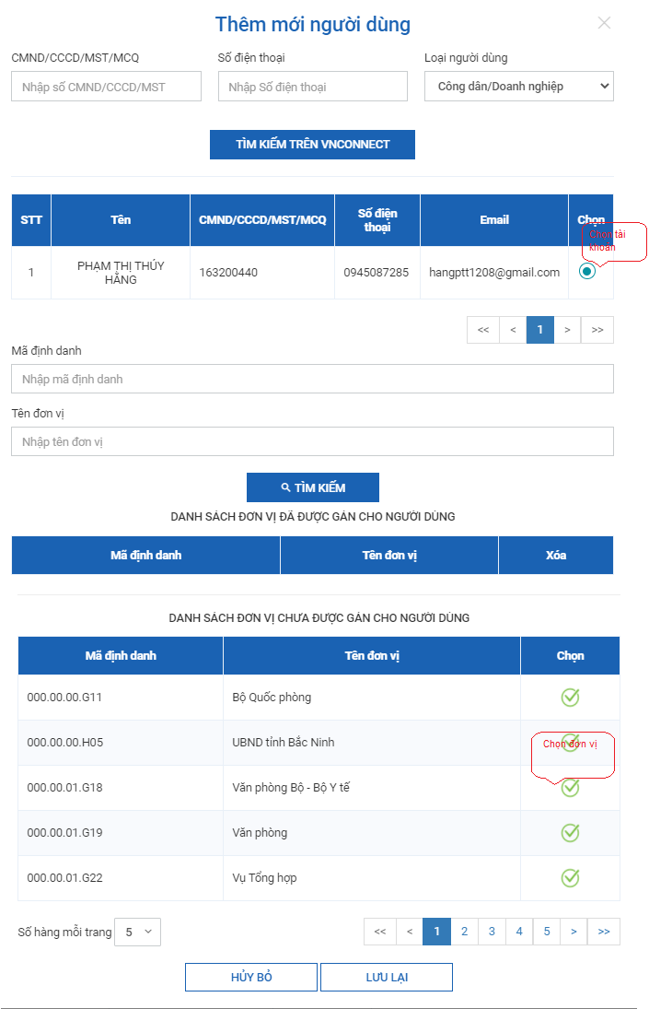
Đối với tổ chức thực hiện tra cứu qua Mã định danh cơ quan hoặc mã số thuế.
Lựa chọn người dùng tìm kiếm được và chọn đơn vị gán quyền cho , sau đó click nút [Lưu lại], khi đó tài khoản được lưu vào danh sách người dùng và ở trạng thái [Chưa kích hoạt].
+ Bước 3: Kích hoạt người dùng
Quản trị đơn vị thực hiện kích hoạt tài khoản bằng cách bấm vào chức năng [Kích hoạt] trên giao diện như sau:
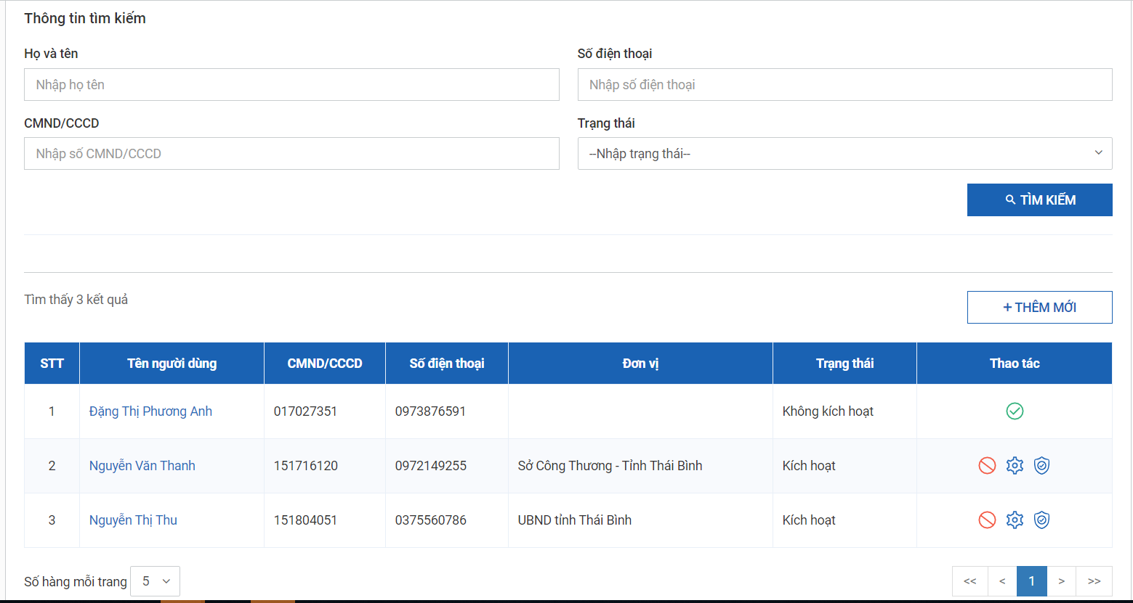
Sau khi kích hoạt, người dùng ở trạng thái đã kích hoạt như sau:
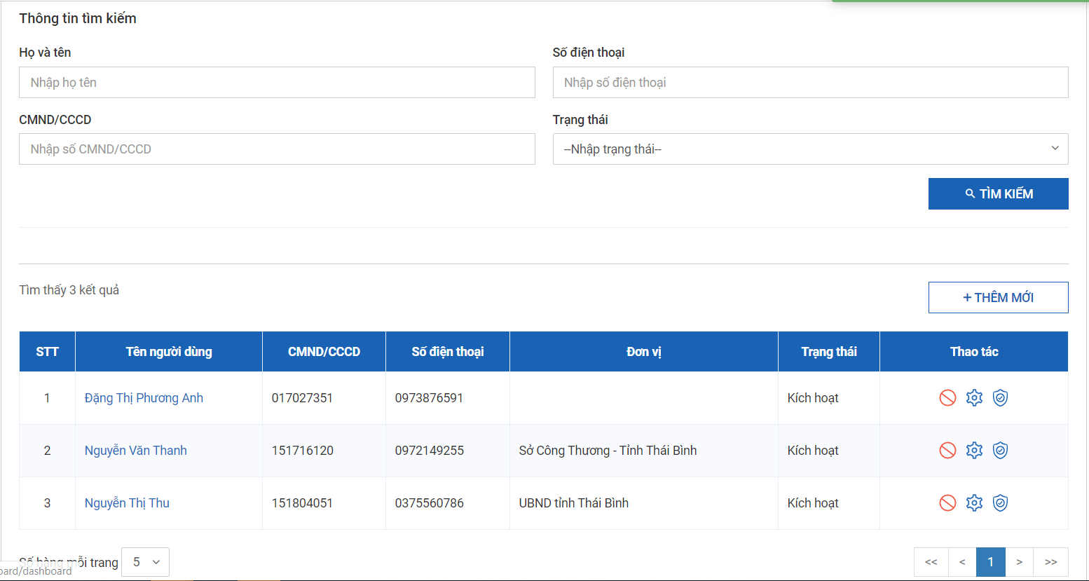
+ Bước 5: Gán quyền người dùng
Quản trị cấp cao chọn để bật cửa sổ gán quyền cho tài khoản như sau:
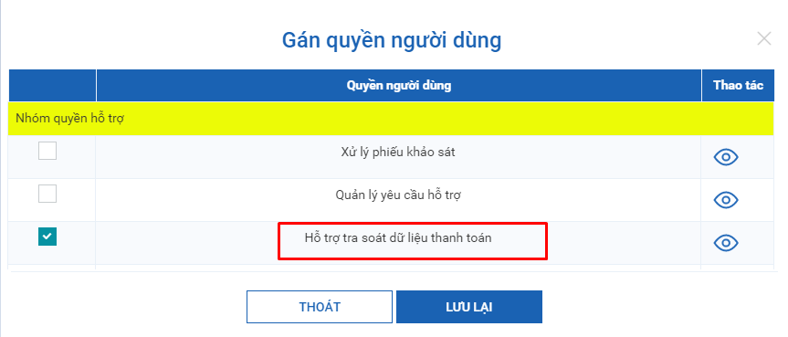
Tùy từng tài khoản, hệ thống hiển thị các nhóm quyền khác nhau trên danh sách nhóm quyền.
Cán bộ tích quyền “Hỗ trợ tra soát, dữ liệu thanh toán” cho cán bộ cần được cấp quyền => chọn [Lưu lại].
Sau khi được phân quyền thành công, cán bộ sẽ được quyền truy cập chức năng sau:
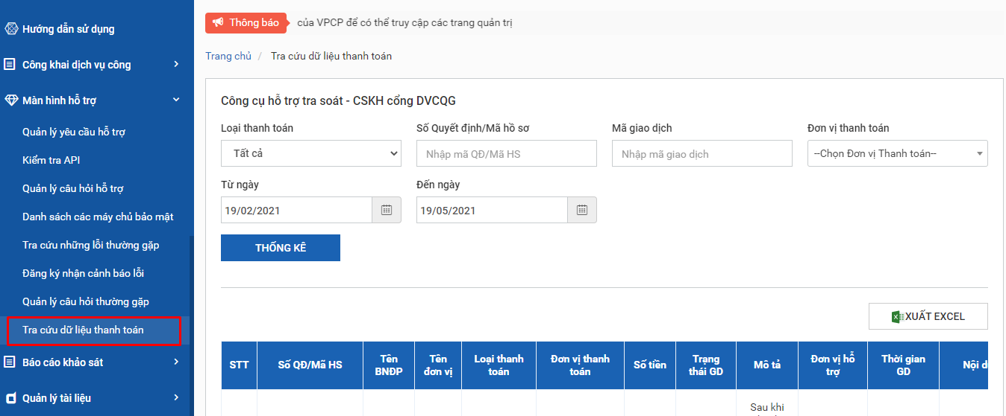

Xem thêm chi tiết hướng dẫn chức năng Tra cứu dữ liệu thanh toán tại https://dichvucong.gov.vn/p/home/dvc-huong-dan-bo-nganh-dia-phuong.html mục Tài liệu hướng dẫn kết kết nền tảng thanh toán "PaymentPlatform".

Hết!

